Upute za rad u digitalnom alatu linoit
Upute se sastoje od dva dijela:
Kako pripremiti slike u 5 koraka sa slikama.
Rad u digitalnom alatu linoit u 5 koraka sa slikama.

Kako pripremiti slike za izradu ploče
Kod umetanja slika, pazite na autorska prava. Kada na internetu tražite slike uključite opciju Creative commons (CC) ili slobodna upotreba ili dijeljenje
- U tražilici Google odaberite opciju slike
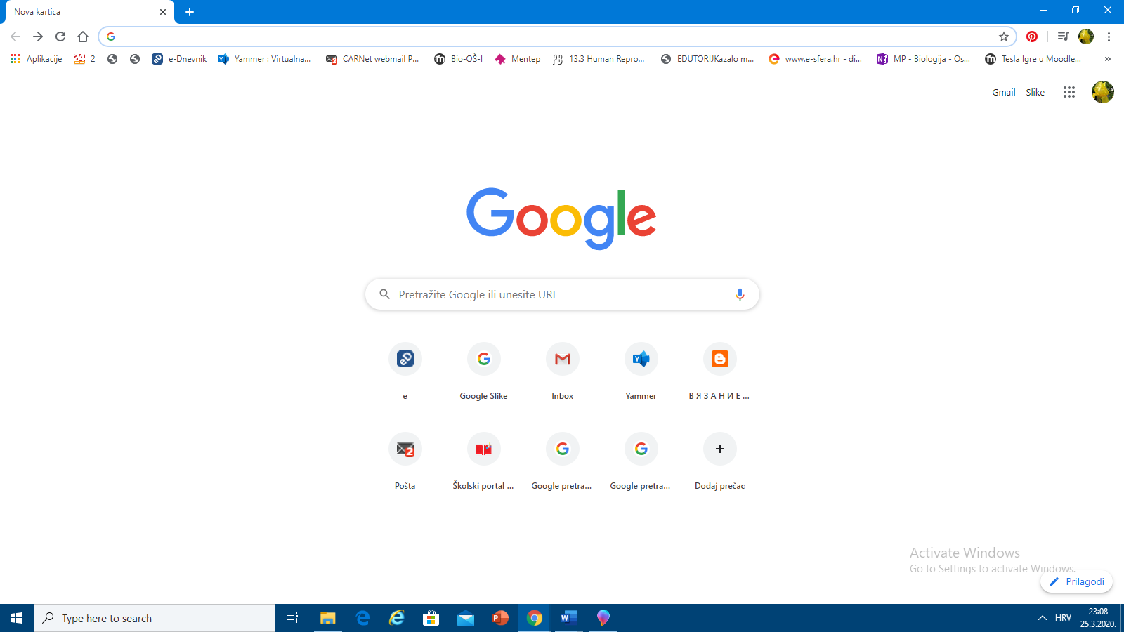

- Upišite ime biljke ili životinje čiju sliku tražite (primjer za sliku rode)
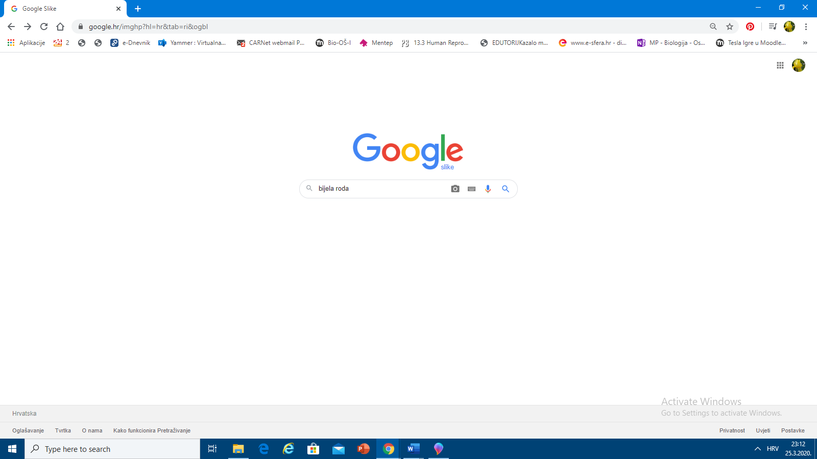

- Slijedi nekoliko koraka do opcije slobodna upotreba ili dijeljenje.
3.a) odaberite Postavke
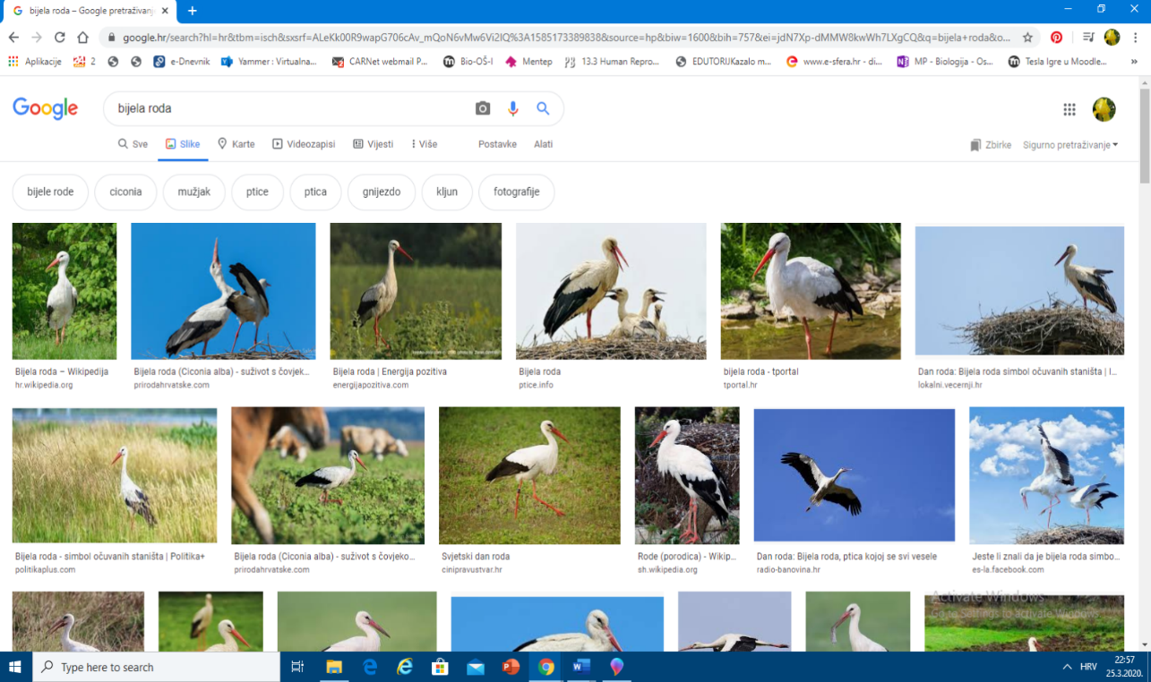

3. b) Na padajućem meniju odaberite Napredno pretraživanje
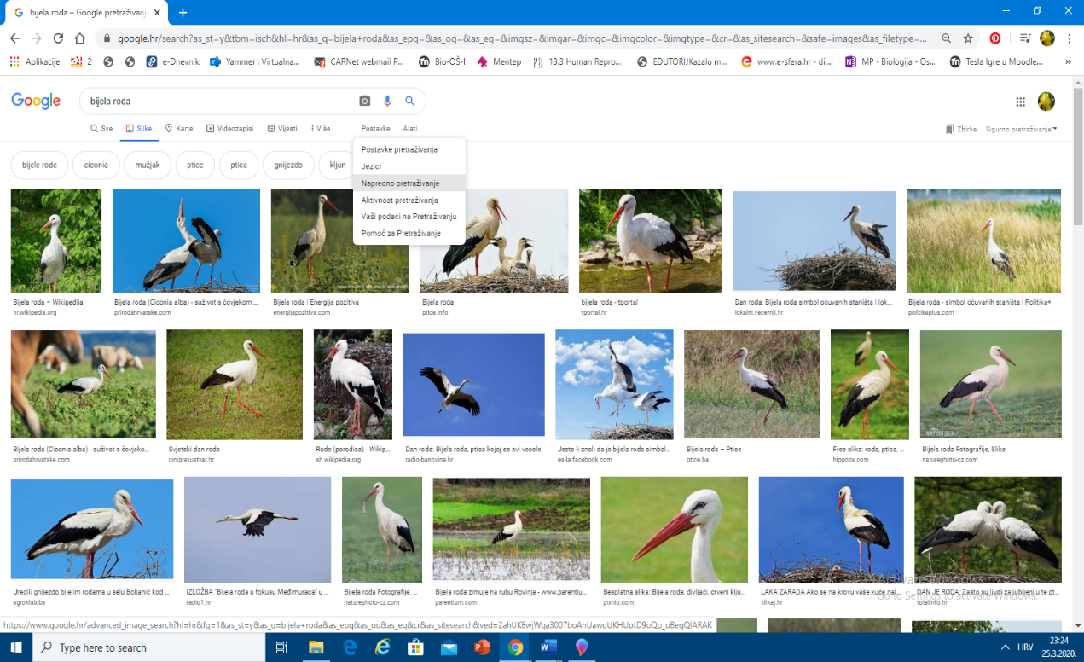

3. c) U izborniku prava upotrebe odaberite opciju – slobodna upotreba ili dijeljenje.

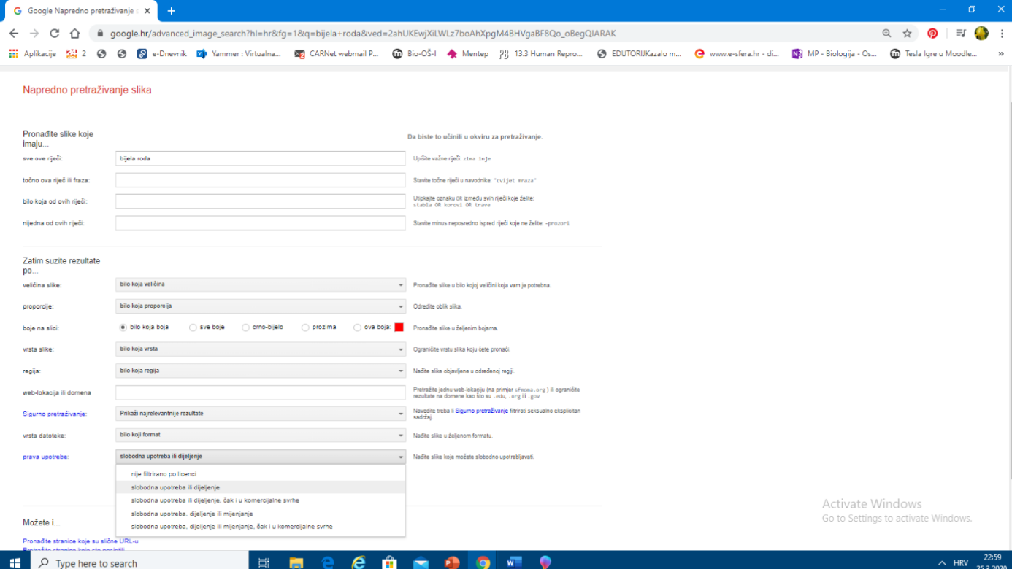

3. d) Kliknite na Napredno pretraživanje
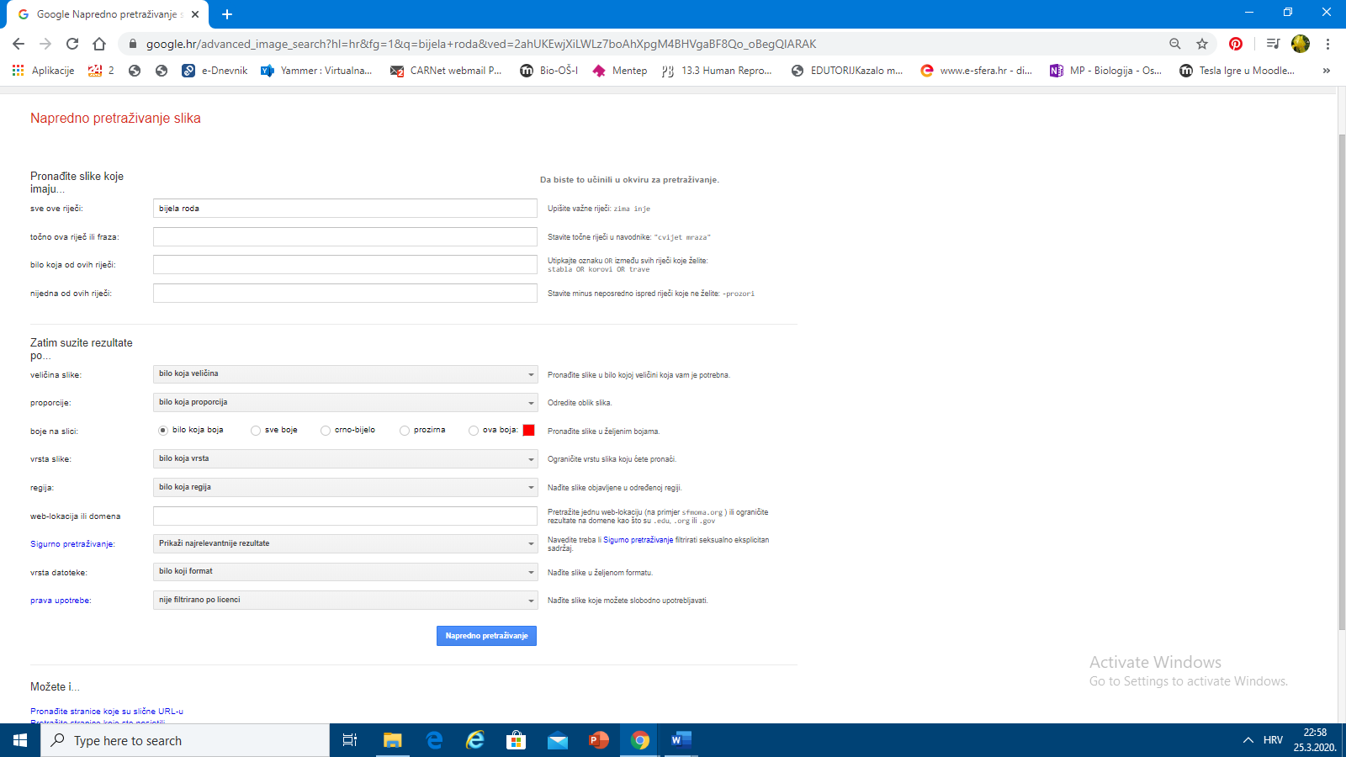

- Bit će vam ponuđene slike koje možete slobodno upotrijebiti ili dijeliti. Odaberite onu koja vam najviše odgovara.

- Sliku spremite na svoje računalo - opcija Save As (Spremi kao) u mapu Slike (Pictures)

Rad u digitalnom alatu linoit
Početna stranica digitalnog alata lino je https://linoit.com/session/login?redirect=http%3A%2F%2Flinoit.com%2Fhome%2FcanvasesPreferences
Ako još niste koristili ovaj alat, morate se registrirati. Odaberite svoj uobičajeni način registracije.
Koristite besplatnu (Free) verziju.
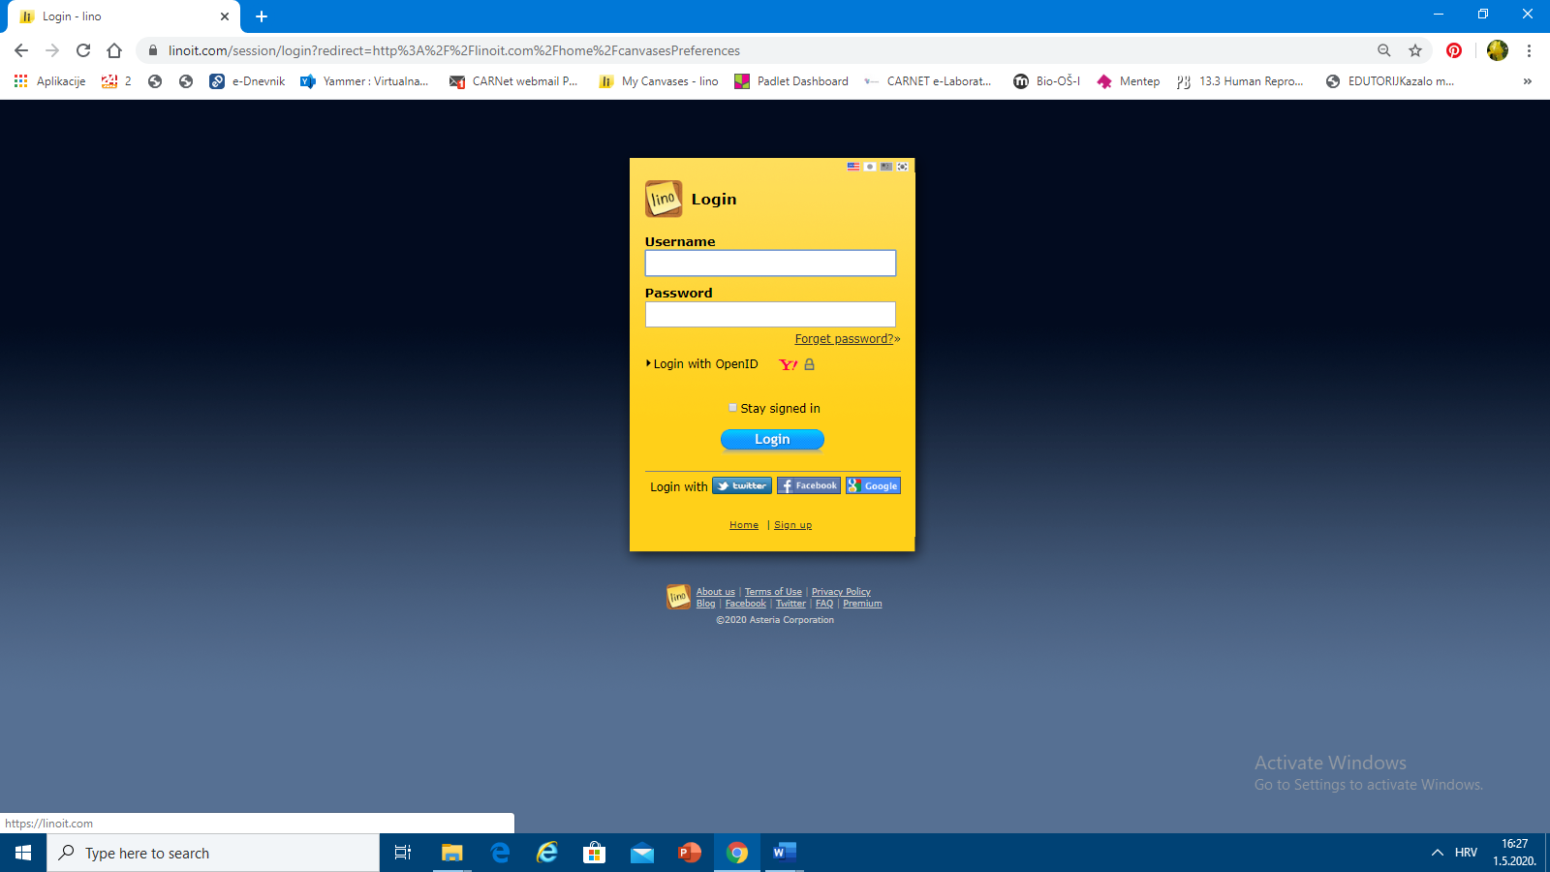
- Otvorit će se početna stranica i odaberite opciju kreiraj novo platno (ploču) Create a new canvas
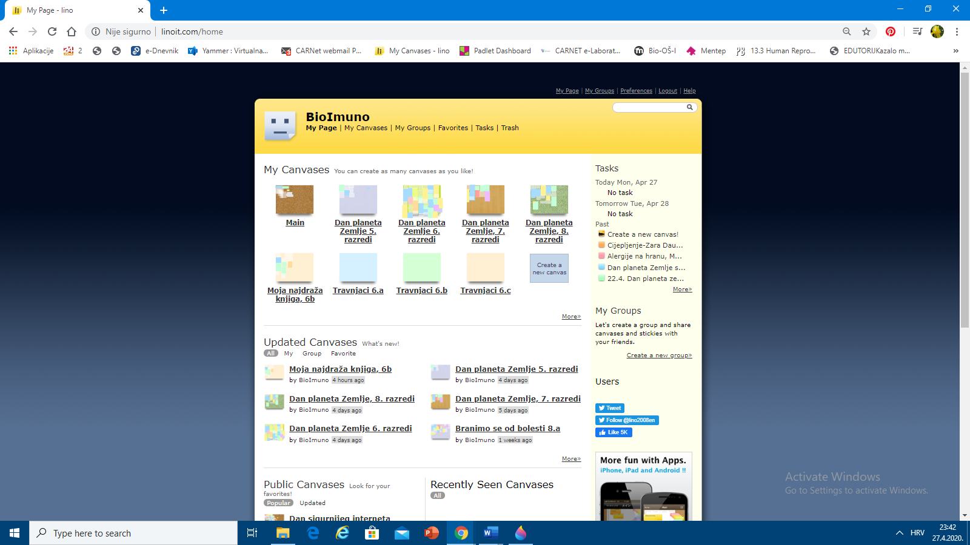

- Upišite svoje ime i prezime, razred
Odabrat ćete opciju Publicity - Everyone may post stickies
Potvrdite kreiranje na gumb Crete a canvas
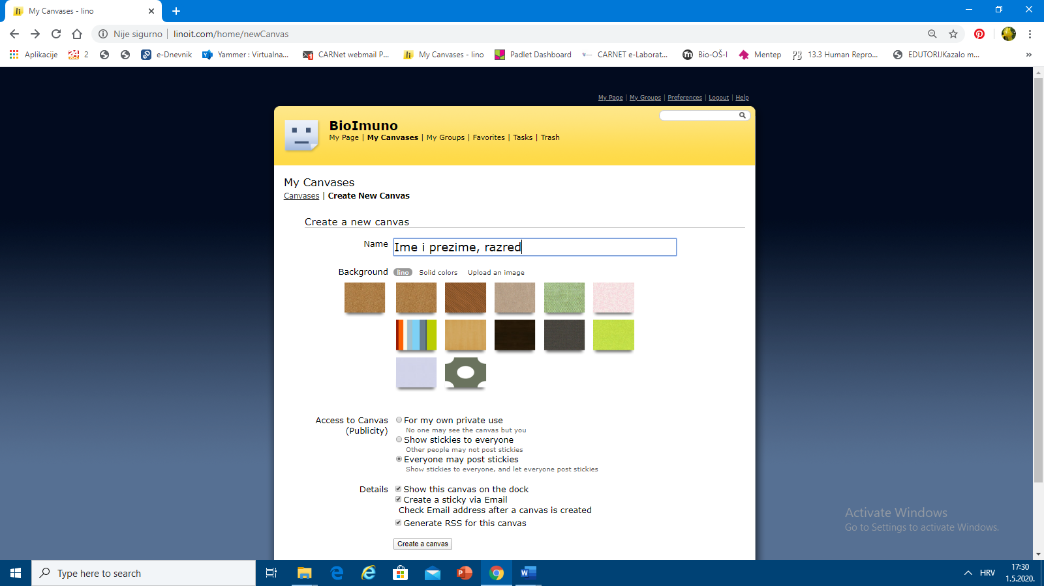
Birajte boju podloge ploče

- Izgled praznog platna (panoa) za pisanje
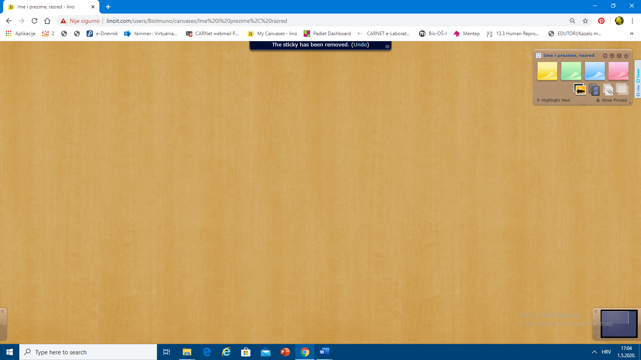
Okvir za umetanje videa (ne morte koristit)
Okvir za umetanje slika
Listić za pisanje uzimate ovdje

- Izgled ekrana kada odaberete novi listić za pisanje. Tijekom pisanja možete uređivati listić, odabirati veličinu i boju slova. Kada ste napisali sve što želite - zalijepite (Post).
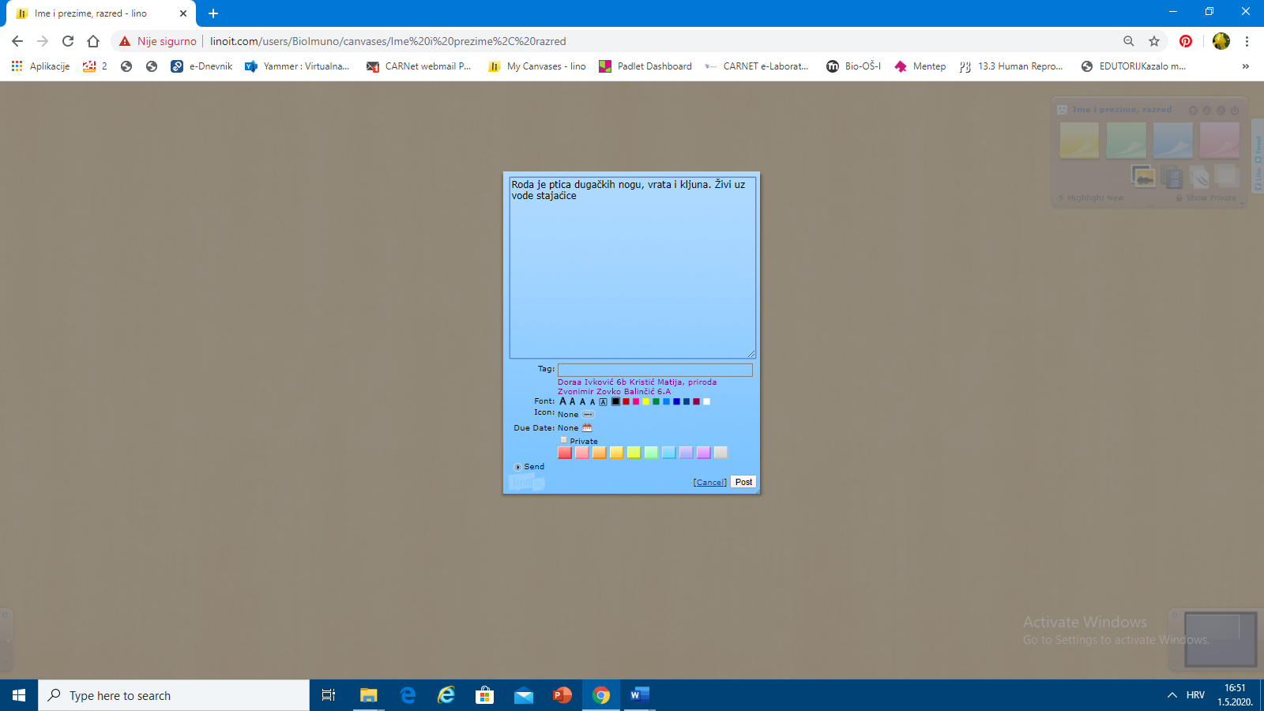
Birajte vrstu i veličinu slova, boje
Ako ne želite ovaj okvir i tekst odaberite Cancel
5. ) Izgled ekrana kada odaberete okvir za umetanje slika. Kliknite na odaberi datoteku. Ovdje ćete zalijepiti jednu od slika koju ste spremili u mapu Slike (Pictures). Kada ste odabrali sliku kliknite umetni ili Open.
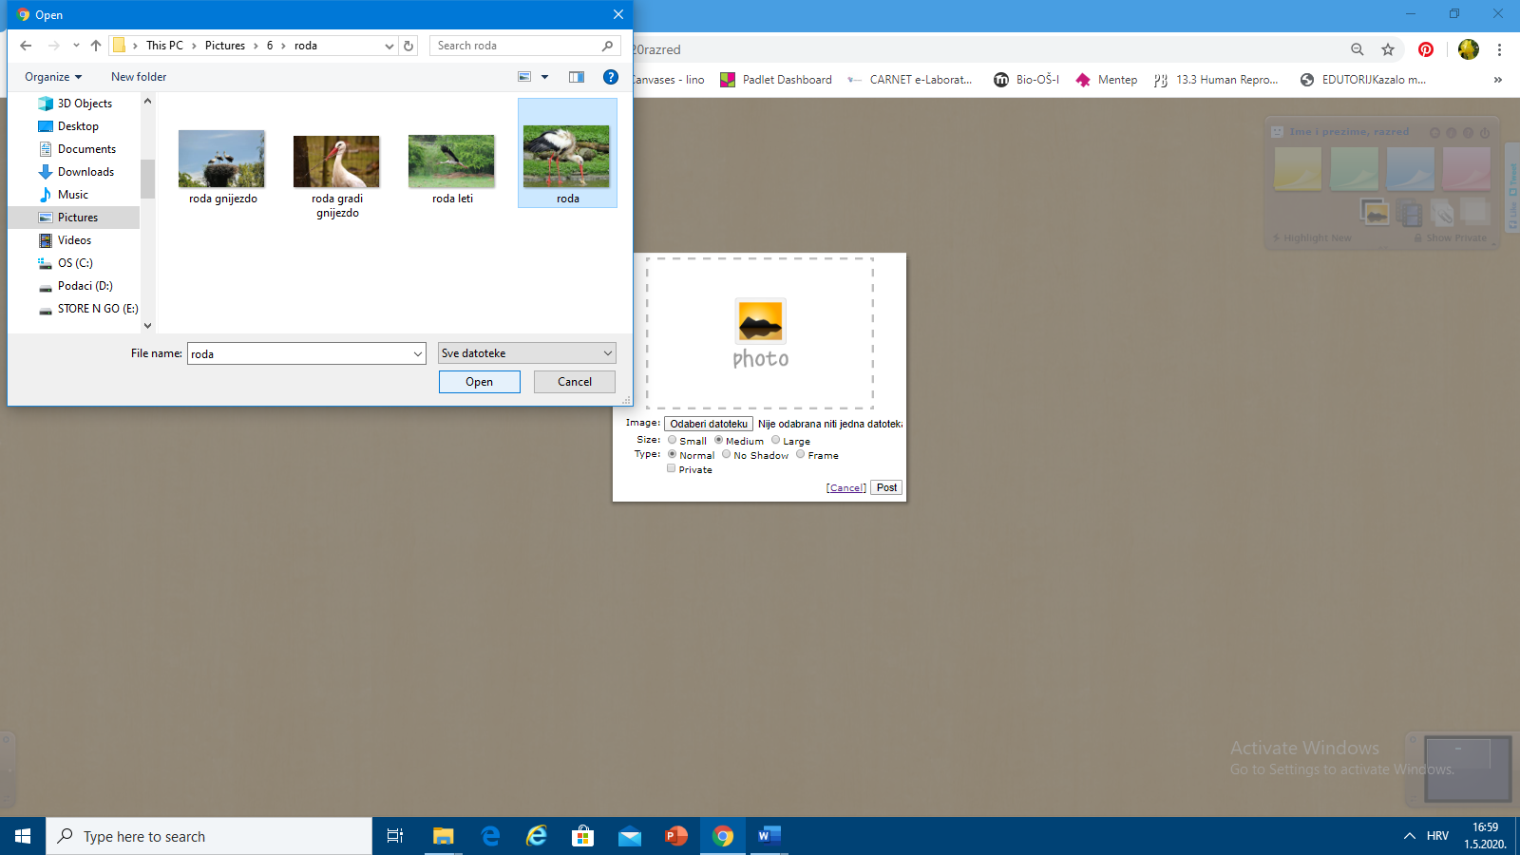
Ako ne želite sliku Cancel
Potvrdite odabir slike klikom na Post

Izgled ekrana s tekstom i slikom rode.
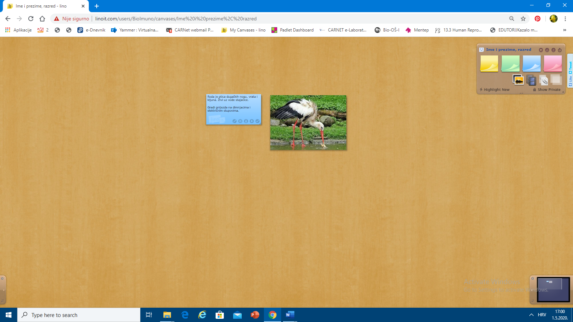
Ako želite dodati ili promijeniti tekst odaberite znak olovke na dnu listića.
Za umetanje novih okvira, upisivanje teksta i dodavanje slika ponovite postupke od 3. do 5.

6.) Kopirajte poveznicu lino ploče i pošaljite učitelju/učiteljici na vrednovanje.
Upute napisala Renata Roščak, prof.

